Uzupełnij tabelki wpisując nazwę kraju, z którym graniczy Polska oraz jego stolicę.

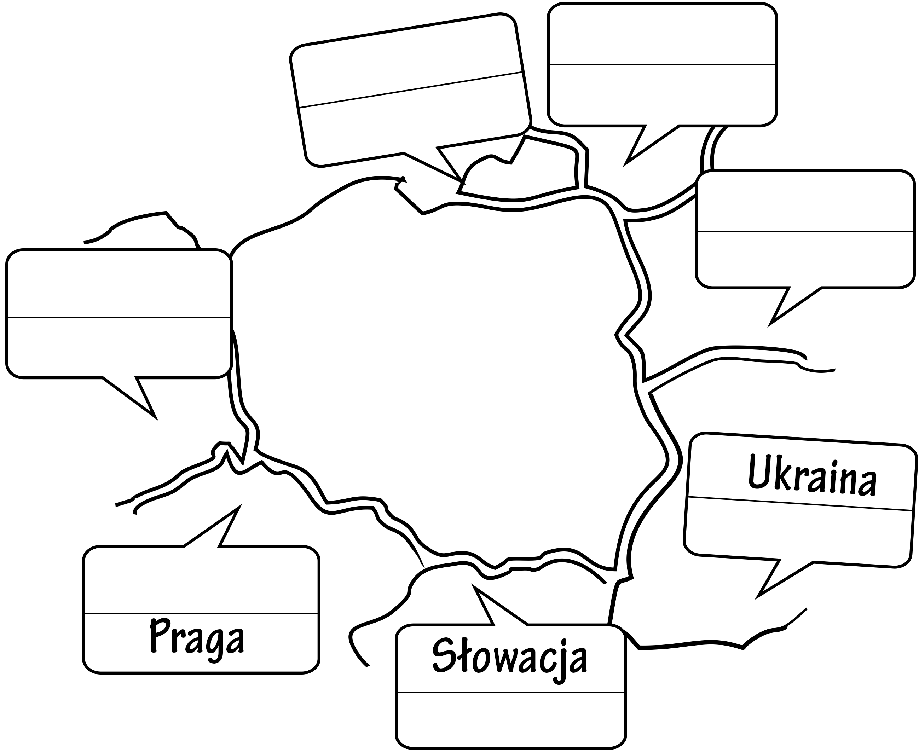

Popatrz na rysunek i powiedz, z którymi krajami Polska graniczy na północy, z którymi na południu, a z którymi na wschodzie i zachodzie. Postaraj się znaleźć w atlasie, encyklopedii bądź w Internecie kilka ciekawostek
o sąsiadach Polski.

